GUÍA EVALUADA DE RESUMEN UNIDAD 0
Guía n° 1 English Language

Nombre: |  |  |  | Curso: | 6th | Fecha
Puntaje Evaluación |  | 55 pts | Puntaje de corte (60%): |  | 33
Puntaje obtenido: |  |  | Calificación:

INSTRUCCIONES:
- Cuenta con 90 minutos para responder la guía.
- No se podrá entregar la guía sin estar resuelta completamente.
- La guía puede ser resuelta con apoyo de un diccionario y sus cuadernos de ser necesario. No está permitido copiar trabajos de otros compañeros/as.
- Utilizar lápiz pasta azul.
- La guía debe ser entregada el día viernes 20 del presente mes.

Objetivos: Reforzar y practicar contenidos de la unidad 0
Contenidos: Vocabulario lugares de la ciudad, vocabulario sobre las profesiones y ocupaciones, y preguntas sobre qué hace (una profesión u ocupación) y donde trabaja cada profesiones u ocupación.

ITEM I.- Explanation about how to ask what she or he does, where he or she works, vocabulary related to Jobs and places in the city.

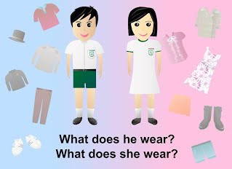

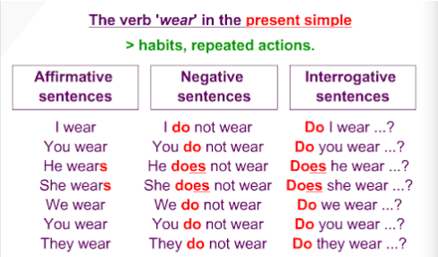

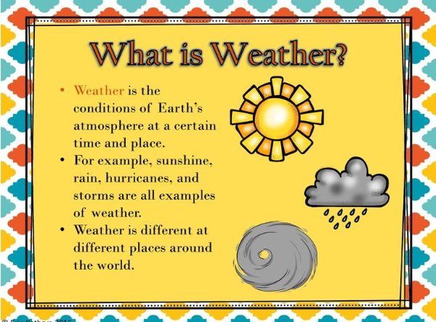

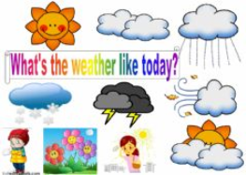

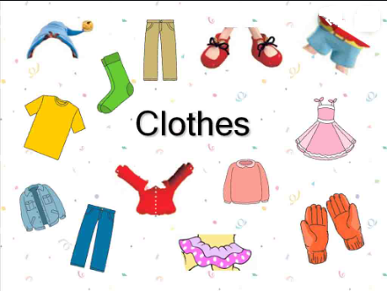

ITEM II.-

Examples about what does he/she wear?

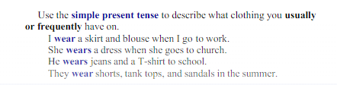

For more examples, please watch the next video here:
https://www.youtube.com/watch?v=y1r12OYDY3w

Examples about Weather Conditions:

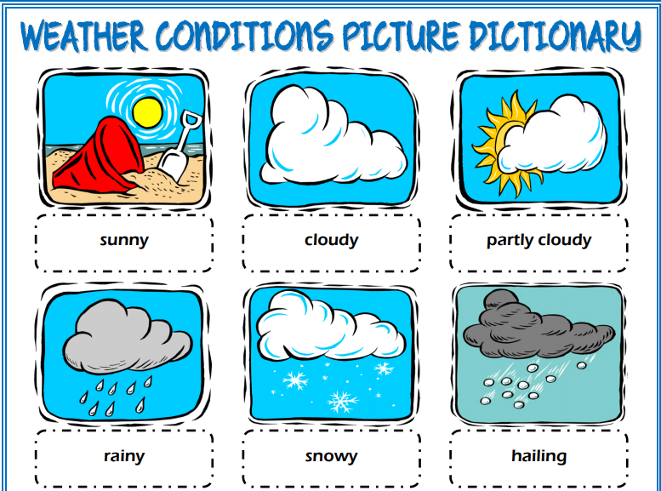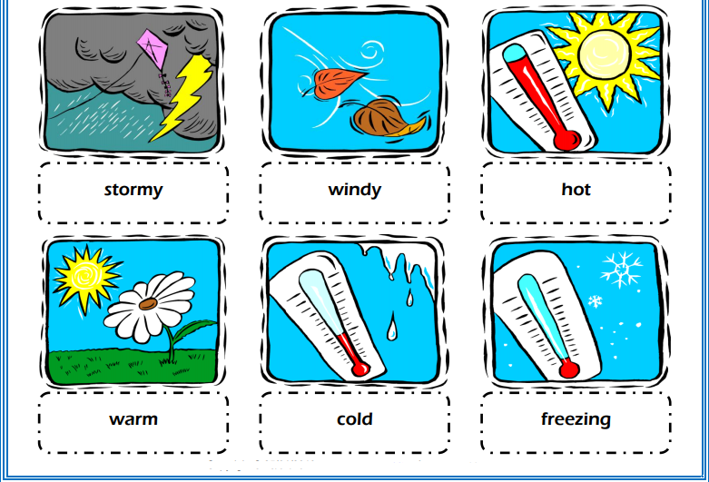

If you need more examples, please watch the next videos here:
https://www.youtube.com/watch?v=z8VkgKgVhys
https://www.youtube.com/watch?v=CXKj7bm4Ops

Examples about Clothes and accessories:

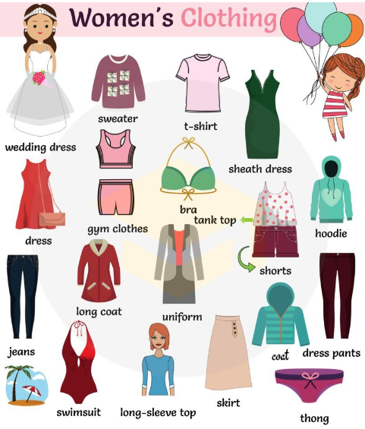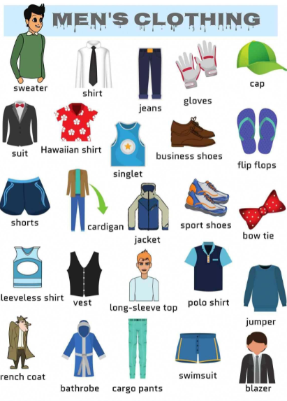

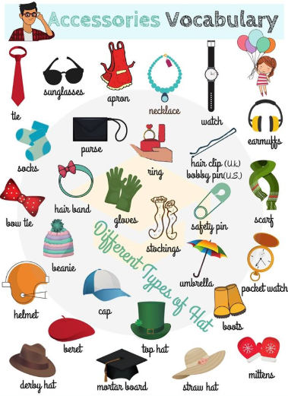

If you need more examples, please watch the next video here:
https://www.youtube.com/watch?v=En6i5bPEGco
ITEM III.- EXCERCISES

WHAT DOES SHE / HE WEAR?. PAINT AND DESCRIBE THE CLOTHE PER EACH PICTURE BELOW.

Remeber to make a completed answer, example: She wears __________ or He wears ____________

1.- What does he wear?  __________________________________________  __________________________________________  __________________________________________  __________________________________________  __________________________________________ | 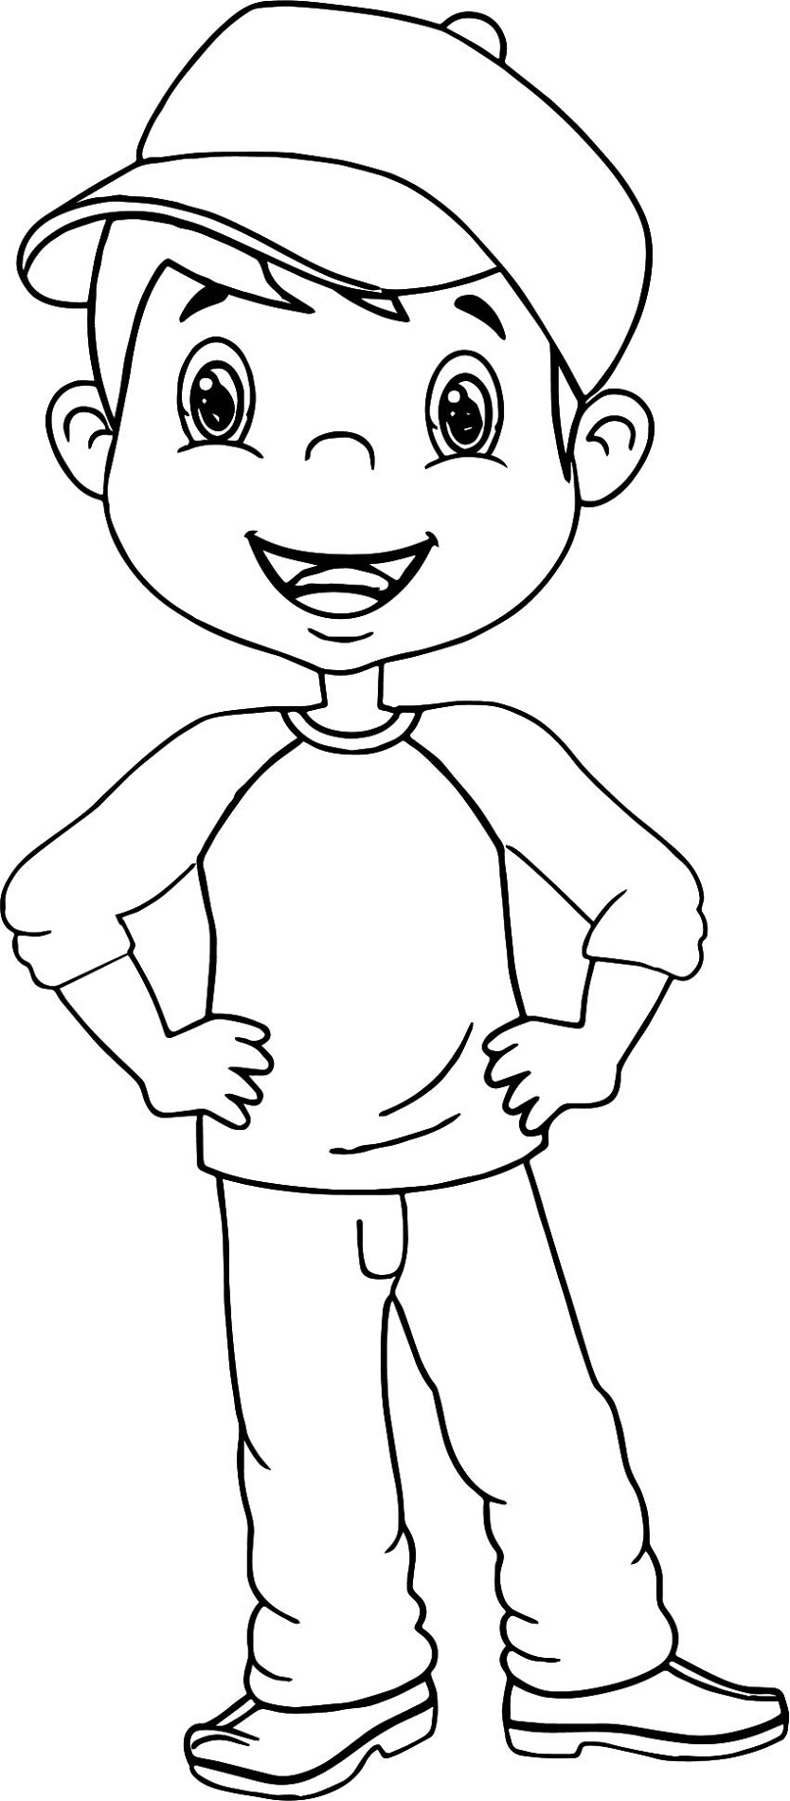
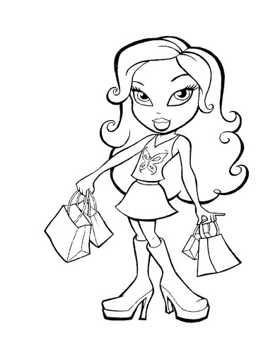 | 2.- What does she wear?  ________________________________________  ________________________________________  ________________________________________  ________________________________________  ________________________________________
3.- What does she wear?  ___________________________________________  ___________________________________________  ___________________________________________  ___________________________________________  ___________________________________________ | 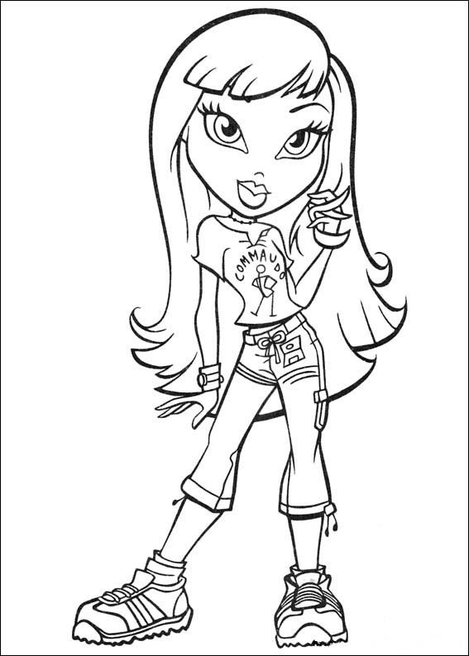

PLACES IN THE CITY:
Match with the correct number each picture and Paint the pictures.

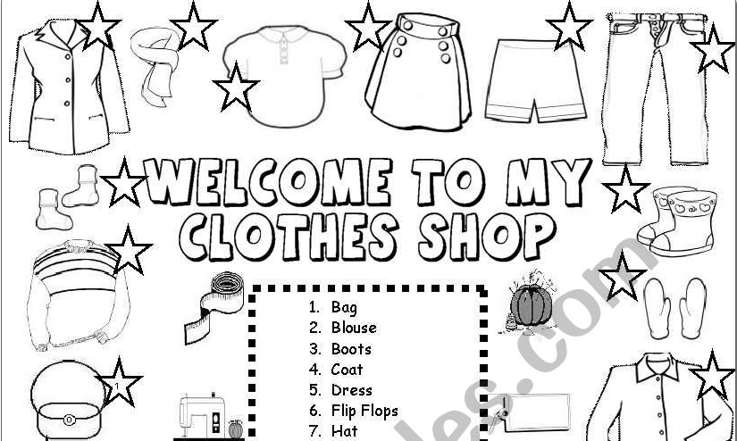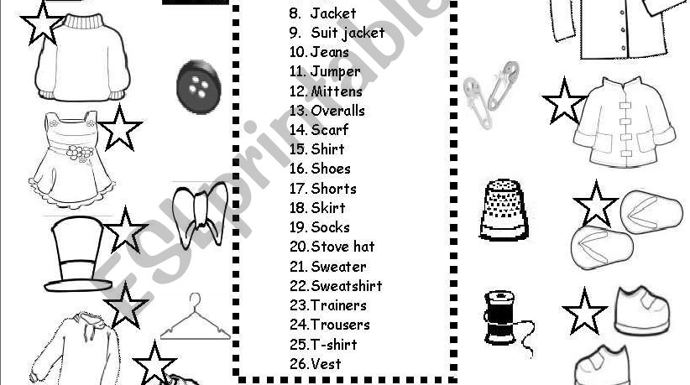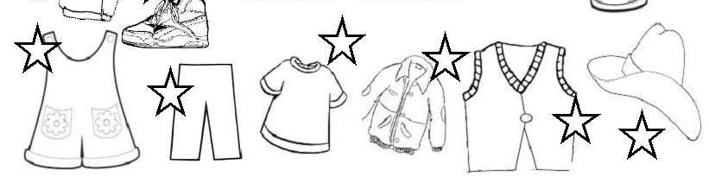

WEATHER CONDITIONS:

